Séquence lecture / compréhension CP – Au loup !
SEANCE 1 :
Durée | Déroulement | Modalité | Matériel | Remarques
15 min | Etape 1 : AVANT LA LECTURE :  - Expliquer les objectifs de la séquence : dire ou faire dire :  - apprendre à comprendre une histoire  - pour bien comprendre = bien écouter : comment ? (bien s’installer, fermer les yeux, se concentrer…)  - pour bien comprendre = se faire le film de l’histoire dans sa tête, comme un dessin animé, voir ce que font les personnages, ce qu’ils pensent, on peut aussi les entendre… = états mentaux  - pour savoir si on a bien compris, on essaiera de raconter après  - Faire découvrir l’univers de référence : lexique  Dans l’histoire que je vais vous lire, il y aura l’expression : « prendre la poudre d’escampette », et les mots : « décamper », « barbier », « enfants masqués »  → connaissez-vous ces mots ? → faire expliciter / expliciter + montrer photos  - Expliquer la tâche :  - Vous allez écouter l’histoire que je vais lire  - Ensuite, je vous demanderai de qui on parle dans cette histoire et ce qui se passe | Collectif  oral | Pictos  (apprendre à comprendre / à raconter)  Photos « poudre d’escampette, décamper », « barbier », « enfants masqués » | → Pas de difficulté particulière  → Les E font des liens avec vocabulaire vu précédemment  → Bonne mémorisation
30 min | Etape 2 : LECTURE :  - Lire le texte  → L’enseignant lit le texte dans son intégralité, sans arrêt et sans montrer les illustrations  - Questionner avec retours au texte :  Qui ?  → Noter les réponses des E  → Faire justifier en demandant « comment le sait-on ? » (écrit dans le texte ou pas ?)  - Identifier les états mentaux des personnages :  Faire évoluer l’affiche « ce qu’ils veulent » « ce qu’ils font » « ce qu’ils ressentent »  - Bilan de ce qu’on a compris dans le texte  Bilan des stratégies de compréhension : faire les images mentales, comprendre qu’il faut se mettre à la place des personnages pour savoir ce qu’ils veulent, font ? ressentent  → Retour sur explicite / implicite (dit / non dit dans le texte) | Collectif  Oral | Tapuscrit  Affiche provisoire  Qui ?  Retour à l’affichage (explicite / implicite) | → Les E ont parlé d’un « monsieur » « un mécanicien ». Retour au texte pour vérification = « un homme ». Même situation problème pour la vieille dame.  → En amont sur l’affichage : prévoir un tableau avec les 3 colonnes.

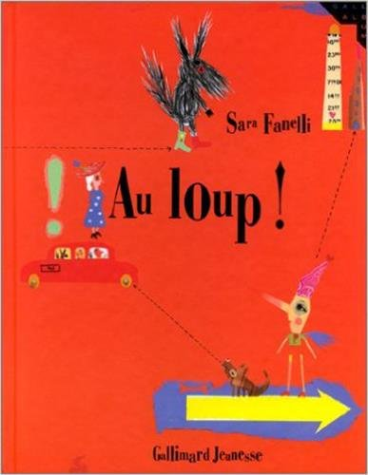

SEANCE 2 :
Durée | Déroulement | Modalité | Matériel | Remarques
10 min  20 min  15 min | - Revenir sur les objectifs puis relire le texte  - En groupes homogènes :  - GS en autonomie (ATSEM avec atelier marottes) : Faire jouer l’histoire avec les marottes + dessin d’un passage de l’histoire (avec dictée à l’adulte individuelle à la fin)  - CE1 en autonomie : production d’écrit : écrire les pensées des personnages  - CP avec l’enseignante : vrai / faux :  Sur ardoise :  → questions avec réponses littérales (à prélever)  - le loup rencontre des personnages (V)  - la vieille dame a perdu ses lunettes (V)  - la vieille dame chasse le loup (F) : « elle prit la poudre d’escampette »  - l’homme est à côté de la voiture (F) : « allongé sous une belle grosse voiture pour la réparer »  - le loup tend les outils à l’homme (V)  - les enfants croient que le loup est masqué (V)  - le barbier s’échappe en courant de toutes ses forces (F) c’est le loup  - tout le monde aime le loup (F) « tout le monde lui en voulait »  → questions avec réponses implicites  - le loup est féroce(F) : il veut se faire des amis  - au début, la vieille dame ne sait pas que celui qui l’aide est un loup (V)  - l’homme sait que c’est un loup qui lui tend ses outils (F) : il est sous la voiture, ne voit pas  - les enfants savent qu’ils jouent avec un loup (F) : pensent que c’est quelqu’un déguisé en loup  - tous les gens ont peur du loup (V)  - Bilan :  → Mise en commun : dessins (raisons ?) + marottes, vrai/faux, prod d’écrit  → Retour sur ce qu’on a appris à faire : à bien comprendre (et pour bien comprendre = se mettre à la place des personnages) et pour savoir si on a bien compris, on raconte l’histoire (on utilise des mots comme « parce que », « pour »…)  → Retour sur explicite / implicite (dit / non dit dans le texte) | Collectif  Oral  3 groupes  Collectif  Oral | Pictos  marottes  fiches prod d’écrit  ardoise  Q2 | → pas de difficulté pour les ateliers en autonomie – élèves engagés dans les tâches  → choix dans les questions (trop nombreuses)  → cet exercice pourra être repris par la suite

